**الجمهورية الجزائرية الديمقراطية الشعبية**

**وزارة التربية الوطني**

**ابتدائية الشهيد: غبش السايح القسم : السنة الثانية**

**اختبار الفصل الثاني في الرياضيات**

**الأعداد و الحساب**

أ/ فكّك أو اجمع الأعداد (1.5 ن)

500+60+7 = ……………….. 136= ………..+……….+……… 209 =……………………………..

ب/ اكتب الأعداد بالأرقام و الحروف ثم ضع الرمز المناسب داخل المربع : < ، = ، > (1.5 ن)

866 : ................................................ مِئَتَانِ وَأَرْبَعَةٌ :.............................................

خَمْسُ مِئةٍ وَتِسْعَةَ عَشَرَ : .......................... 901 :.......................................................

**تنظيم معطيات + المقادير و القياس :** اكتب الساعة (1.5 ن)

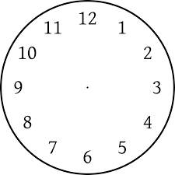





.............................. 18:15 .............................

**الفضاء و الهندسة :** لوّن الزوايا القائمة في هذه الأشكالثم اكتب أسماء الأشكال الثلاثة الأولى **(1.5 ن)**

................... .................... ..........................

**وضعية إدماجية** : (4 ن)

**العملية (2ن)**

.......................

.......................

ــــــــــــــــــــــــــــــــــ

.......................

**الجواب (2ن)**

.............................

.............................

.............................

طول بناية 85 مترا و طول فندق بجوارها 24 مترا

بكم يزيد طول العمارة عن الفندق ؟